**PRÁTICA 6 - LAED’s II**

**Nome: Gustavo de Assis Xavier**

Essa prática consiste em criar 2 grafos e analisá-los, destacando a existência ou não de ciclos nele. Os dois grafos são mostrados abaixo:

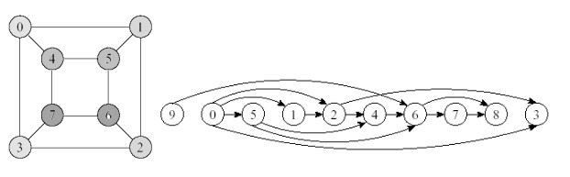

O primeiro grafo é não direcionado, ou seja, cada aresta é um caminho de ida e de volta. O segundo grafo já é um grafo direcionado, tendo suas arestas uma direção fixa a ser seguida.

Junto a isso, grafo cíclico é um grafo na qual é possível sair de determinado vértice e voltar a ele, obedecendo as direções dos vértices.

Essa prática em questão se baseia especificamente em implementar uma classe chamada XGrafo para manipular a Matriz de Adjacência de um grafo e uma classe XCiclo que verifica se um dado grafo possui ciclos ou não. A classe XGrafo em questão, gera um grafo direcionado, já a classe XCiclo é um algoritmo de busca em profundidade.

Uma matriz de adjacência por sua vez apresenta certas características. Uma delas é que ela se mostra muito útil para algoritmos em que necessitamos saber com rapidez se existe uma aresta ligando dois vértices. Já sua maior desvantagem é que a matriz necessita Ω(|V|^2) de espaço. Ler ou examinar a matriz tem complexidade de tempo O(|V|^2).

As matrizes de adjacência dos grafos analisados são:

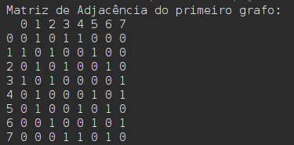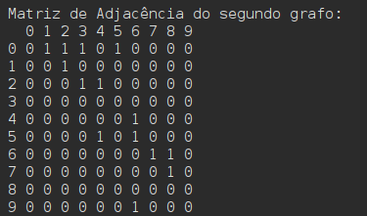

Já a busca por profundidade, pertencente a classe XCiclo, é um algoritmo para caminhar no grafo indo o mais profundo no grafo sempre que possível, o que acaba servindo de base para descobrir se o grafo é cíclico ou não. Para acompanhar o progresso do algoritmo cada vértice é colorido de branco, cinza ou preto, sendo que todos os vértices são inicializados branco. Assim sendo, quando um vértice é descoberto pela primeira vez ele torna-se cinza, e é tornado preto quando sua lista de adjacentes tenha sido completamente examinada.

Nesse sentido, na busca em profundidade cada aresta pode ser classificada pela cor do vértice que é alcançado pela primeira vez, e o cinza indica uma aresta de retorno. Assim, o algoritmo que verifica se o grafo é cíclico ou não só precisa verificar se a cor vértice que é alcançada pela primeira vez é cinza, pois nesse caso o grafo terá um aresta de retorno, o que configura ele um grafo cíclico.

Com isso, obtemos que o primeiro grafo é cíclico, enquanto o segundo não.

